金門縣政府政風處業務報告
議長、副議長、各位議員女士、先生，大家好：
謹逢貴會第7屆第4次定期會開議，^{治平}受邀列席報告本府政風業務執行情形，面聆教益，至感榮幸。
首先，感謝全體議員女士、先生長期以來對本處業務之指導與鼓勵，貴會的全力支持，是本處精進、推動本府廉政業務，開創、培育本縣廉能因子的重要力量，更是讓金門廉政之路走得更順暢的關鍵，謹此致上由衷的謝忱。
在現今新冠病毒疫情威脅持續擴散，全球各國紛紛繃緊神經、積極防疫之際，縣政業務如何兼顧「民眾安心」及「經濟振興」二大要務，進一步提升本縣競爭力，襄助楊縣長達成「真誠、實在」、「公開、透明」及「建立廉能政府」目標，為本處重要課題與使命。
我國2019年清廉印象指數（CPI）獲國際透明組織（TI）評核65分（滿分100分）之高評價（較前年進步2分），全球排名第28名（上升3名），超越全球84％國家，為歷來最佳成績，顯見我國廉政業務在長期的努力下，已有顯著成效。
基此，本處將貫徹法務部廉政署重點方針指引，結合縣長施政要項，秉持「正面善意提醒」、「主動廉政服務」工作態度，全面攜手本府同仁，結合社會各界公、私部門力量，積極深化廉政宣導，強化機關內控機制，精進貪腐風險管制，完善預警防貪作為，逐步完妥本縣優質公務環境。
以下謹就本期（109年4月11日至109年10月19日）本府政風業務辦理事項及未來策進方向提出報告：

壹、業務執行情形：
- 站穩改革基礎、擘劃廉能願景、展現施政成效
秉縣長109年「站穩改革基礎、力拼施政有感」施政重點，持續落實「聯合國反貪腐公約」精神，擘劃推動本府年度整體廉政工作，定期召開廉政工作檢討策進會議，強化年度廉政工作方針，期間分別針對「年度廉政工作規劃重點」、「因應新冠病毒疫情年度工作調整」、「前三季工作策進分析」及「教育研習心得分享」等項積極研議策進。
廉政工作檢討策進會議辦理情形
項目 | 時間 | 討論事項
第一次廉政工作檢討策進會議 | 109年1月13日 | 年度廉政工作規劃重點
第二次廉政工作檢討策進會議 | 109年3月19日 | 因應新冠病毒疫情年度工作調整
年中廉政工作檢討策進會議 | 109年6月30日 | 年中工作檢討及規劃下半年重點
第四次廉政工作檢討策進會議 | 109年9月29日 | 前三季工作檢討及策進分析
- 重視資訊透明、拓展公民參與、增進民意監督
為落實縣長政策目標，提昇廉政透明服務，推動外部監督機制，落實促進全民參與，維護公務施政效能，以秘書單位角色，籌劃辦理本府廉政透明委員會，在貴會多次指導下，研訂「金門縣政府廉政透明委員會設置及作業要點」，經本府函詢內政部及法務部之回復意見，將擇期邀請相關單位研討最妥方案推行。
- 偏鄉校園深耕、數位多元宣導、全面反貪反腐
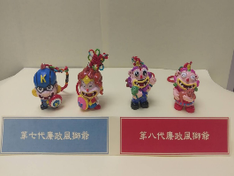
- 與本縣浯洲陶藝坊合作，開發本府第八代廉政風獅爺公仔，以風獅爺環抱金門特色生物「水獺」及「鱟」的形象設計，除表徵對地區生態環境議題的重視外，並配合「『獺』上金門，廉政尚『鱟』」主題，進行宣導與推廣，公仔頗受鄉親喜愛，甚有遠從香港來函索取之粉絲。
第七代及第八代廉政風獅爺公仔
- 辦理國防部「亞太青年國防廉潔夏季學院」金門場次活動，8月5日安排國內外高中至大學青年代表48人一行假縣府實施「廉潔教育課程」，楊縣長到場致歡迎詞，並配合此次國際性交流全程以英文致詞。本處陳處長以「認識‧金門‧廉政」為題，報告金門地區鄉親對現代化縣府「清廉」與「效率」之期許及本處「正面善意提醒」、「主動廉政服務」之工作面向。
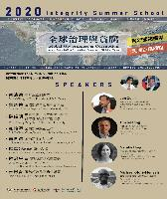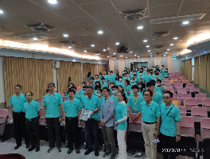
「亞太青年國防廉潔夏季學院」師資群及金門場次活動
- 本處暨廉政志工隊結合在地民生社區、水頭社區、木蘭志工隊及地方上熱心的媽媽們投入手工立體口罩套製作，歷經一個多月犧牲休息時間與付出，完成710副立體口罩套，特別致送烈嶼學區國小嘉惠學童，深獲地方好評，為地區防疫盡一份心力。
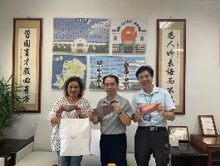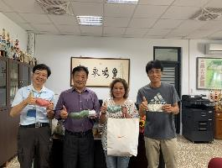烈嶼鄉西口國小及卓環國小校長接受致贈口罩套
- 配合本處「『獺』上金門，廉政尚『鱟』」之宣導主題，本處組隊參與環保署舉辦之「環保戲劇競賽」，由本縣廉政志工隊以「『獺』上乾淨廉潔家園」的演出獲得金門區第2名，劇中演員們生動活潑的演出及搭配可愛吸睛的頭套造型，拉近環保、廉潔觀念與民眾之距離，將環境與廉潔觀念向下紮根。
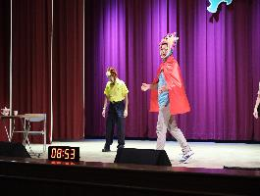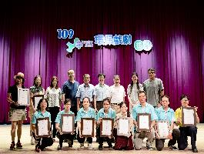
環保戲劇演出及頒獎
- 辦理「『獺』上金門，廉政尚『鱟』」繪畫比賽，結合環保戲劇「『獺』上乾淨廉潔家園」演出，為繪畫主題發想，請各國小高年級學童，將意涵「勇敢」、「正義」、「誠實」、「信用」等品格元素，強化學童對廉潔觀念之印象，各校繳交作品計57件，經評比選出前三名（計5位）及20名佳作作品，訂於11月4日公開表揚。
- 規劃辦理「廉政話劇培訓」志工訓練，邀請廉政志工隊經驗豐富夥伴擔任講師，結合偏鄉學校校園宣導，請志工夥伴以「說故事」的方式宣講，期帶給小朋友耳目一新的感受與傳達廉潔觀念。
- 期間辦理社區宣導（4場次）及鄉鎮市集活動宣導（3場次），配合年度宣導主題，將環保戲劇演出之「水獺」與「風獅爺」頭套，藉由社區參與機會，吸引民眾戴上造型頭套拍照打卡，讓鄉親認識本處的廉政宣導主題及廉政風獅爺，獲得熱烈回響。
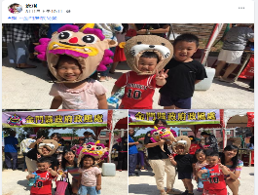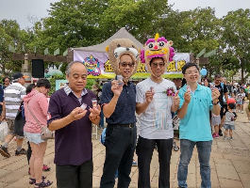
民眾於市集活動時參加打卡活動，副縣長也來比讚
- 2019年臺灣清廉印象指數（CPI)排名由第31名63分上升至第28名65分，創新評比標準以來新高，本處結合社區及市集宣導，向民眾宣導我國去年獲得此項歷年來佳績，使鄉親對於清廉執政更具有信心。
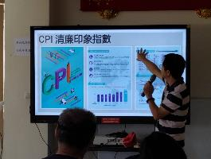
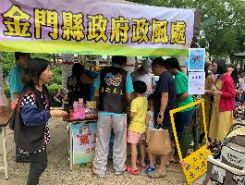
結合社區宣導及利用鄉村市集活動向民眾說明我國CPI成效
- 充實團隊量能、厚植服務職能、協助廉政行銷
- 在全國疫情稍趨緩之際，本處邀請法務部廉政署侯副署長寬仁、王組長文清等擔任專題講座，於6月9、10日開辦專業研習，結合金門地區中央及地方機關全體廉政專職主管、同仁及績優兼辦政風人員計23人參與；除專業課程外，另安排參訪金門大橋工區，見證全國現階段唯一海事工程施作成果，藉以提升金門地區整體政風工作專業能力。
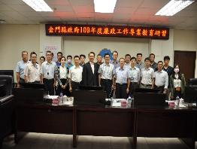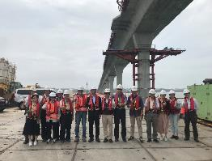
專業研習及金門大橋工區合影
- 邀請福建金門地方檢察署張檢察長云綺於109年9月22日，假本縣環保局大會議室講解「圖利與便民」專題，以深入淺出案例說明，期提醒與協助同仁從事公務時瞭解法規與依法行政，且無後顧之憂，打造「廉」、「能」兼具的縣政團隊。
- 本處製作之廉政風獅爺常年來獲金門地區民眾好評，名城有線電視臺「咱乀好厝邊」節目於9月17日主動邀請本處預防科蔡科長與廉政風獅爺創作者王老師明宗接受50分鐘專訪，介紹廉政工作及廉政風獅爺由來、歷年設計風格、代表之廉政涵意，其節目自9月28日至10月5日計7天，每日早、中、晚及夜間播放4個時段（4小時）。
- 強化本處臉書粉絲專頁營管，提高與民眾之互動，針對縣府重要政策與廉政法令宣導事項，扮演民間與本府團隊媒介，發佈「擁抱陽光 輪轉幸福」廉政主題微電影、自製廉政主題短片、廉政法規、假訊息防制及配合新冠病毒疫情發展發佈本府最新防疫資訊，期間發佈總量達132則、觸及人數2萬6,111人、貼文互動3,003次。
本處臉書粉絲專頁營管統計表

- 結合稽核機制、策進預警作為、楷模揚清示範
- 專案稽核：結合本府主計處、本縣文化局辦理「金門縣文化園區管理所採購作業及管理專案稽核」，期釐清及解決外界對文管所採購與管理等項之質疑。經稽核發現有4大項22子項68點缺失，專案稽核報告109年6月17日簽縣長核定，相關建議及策進作為，請文化局加強督導文管所確實檢討；在本府行政透明機制作為下，稽核報告即函復議會、議員及公告上網。另協助消防局政風室辦理109年「政風人員協同消防安全檢(複)查廉政服務及專案稽核報告」。
- 專案清查：辦理本府109年度「工程類小額採購案件」及「公共汽車營運收入與管理業務」2案專案清查，二案清查分別發現缺失10項及15項，提出興革策進建議13項及12項，辦理行政責任追究1案（公共汽車營運收入與管理業務專案清查），均函請各受清查機關確實列管檢討改進。
- 預警作為：辦理及指導本處所屬各政風機構發掘違失風險，研析既存規範缺漏之處，策進機關研訂規管措施，期間辦理3案，有效發揮廉政防貪工作。
- 廉潔楷模：年度依本府表揚廉潔楷模實施要點辦理選拔作業，本府暨所屬9機關舉薦10名同仁參加選拔，經本府依期程辦理評審，選出年度廉潔楷模5名，於10月15日縣務會議，由縣長親自頒獎及表揚廉潔楷模，相關楷模事蹟在各大媒體披露。
- 積極利衝宣導、友善申報作業、完妥陽光法案
- 109年8月26日舉辦「公職人員利益衝突迴避法宣導說明會」，請監察院財產申報處專員吳志鵬擔任講座，邀集縣府暨所屬機關主官（管）及利益衝突迴避法專責人員，計67人參加，期透過深度宣導，引領所屬同仁遵行利益衝突迴避規範，落實執行地區利益衝突法制。
- 109年9月5日至10月5日辦理本年度定期申報授權作業，協助本府暨所屬機關、學校財產申報義務人配合相關作業事項，年度辦理定期申報授權作業人數達231人（授權比例99.57％）。另就到職、卸離職及代理申報均即時函知申報義務人依法定時程辦理，落實公開透明程序，完妥陽光法案執行。
- 審慎陳情處理、恪遵查處程序、落實人權保障
- 依法處理民眾陳情檢舉及上級交查案件，本期計受理案件36案，其中函送一般不法者3案、行政處理者15案、澄清結案者2案、函轉權責機關處理5案、註記存參者3案，尚在查處（辦理）者8案；另配合廉調案件查察5案次。
查處業務辦理統計表
項目 | 函送一般不法 | 行政處理 | 澄清結案 | 函轉權責機關處理 | 註記存參 | 查處中 | 合計
案件數 | 3 | 15 | 2 | 5 | 3 | 8 | 36
配合廉調案件 | 5
- 議員質詢事項：期間貴會議員質詢案件4案，相關查處結果函送一般不法者1案、行政處理者2案（上開3案均依規定函復貴會），尚在查處（辦理）者1案。
- 強化機關安全、持續資安稽核、積極維護宣導
- 辦理安全維護及公務機密維護檢查，期前預妥檢查項目，簽奉核可會同業管單位實施檢查，期間檢查3案次，策進建議計16項，均即簽移業管單位改善及持續追蹤，確保安檢有效性。
- 結合本府行政處辦理「109年度資訊使用管理稽核」：為確保縣民卡管理系統資料庫資料合理使用管理，俾提供鄉親更為便利、安全及全面性之服務，年度資訊使用管理稽核以「縣民卡管理系統」為標的，稽核作業於6月23日辦竣，全案研提具體策進建議12項，有效強化資通安全管理機制，降低系統資安風險，防範縣民卡系統資料庫資料外洩。
- 辦理公務機密及機關安全維護宣導
為對社會大眾加強安全維護宣導，本處7月30日以甲種公文發行本縣各機關學校，請各單位依不同宣導場合及對象，選擇最適之文宣推廣，說明如次：
- 口頭宣導：利用主管會報、週報及機關安全維護會報等集會，並深入各大宮廟、社區及活動，辦理公務機密及安全維護宣導，計27場次。
- 專題演講：針對公務機密及安全維護事項，辦理專題演講（2場次），其一、8月13日由博創資訊公司徐顧問針對資通安全進行專題演講（人數達60人）；其二、9月22日金門地檢署張檢察長於圖利與便民演講，解析公務機密之要件及案例分享（人數達100人）。
- 有獎徵答：針對安全維護要項，製作有獎徵答題目，透過各式活動場合，與民眾近距離互動，藉由問答達到安防教育之效果，相關公務機密及安全維護宣導，計11場次。
- 講習訓練：6月9日辦理廉政工作專業研習，請法務部廉政署政風業務組王組長講授機關安全維護課程。
- 電子宣導：運用多元管道（如電視牆、跑馬燈、機關網站及臉書粉絲專頁等）推廣，期提升大眾之維安意識，期間公務機密及安全維護宣導，計195場次。
公務機密及機關安全維護宣導統計表
宣導方式 | 機關安全及公務機密維護(場數)
口頭宣導 | 27
專題演講 | 2
有獎徵答 | 11
講習訓練 | 1
電子宣導 | 195
- 為確保本府整體維安，7月21日專案召開本府年度機關安全維護會報，由副縣長主持，參加者為本府各處處長、文化局局長、港務處處長、自來水廠廠長及金酒公司總經理，議程包含工作報告、專題報告2篇及討論事項4則等，全案通過決議事項9項，全案指裁示事項於7月22日函知案關機關（單位）確實辦理。
貳、未來工作重點
- 積極落實「真誠、實在」、「公開、透明」的廉能施政目標，以「善意提醒」、「主動服務」的態度，協助本府全體同仁推動縣政業務，依法解決問題，開創廉能政府新局。
- 確實審視、發掘機關內部廉政風險，積極提出興革建議，建構相應防處機制，制度性協助縣府同仁完妥施政作為，並推動反貪宣導，強化民意趨勢掌握，扮演縣府與民眾間溝通橋樑。
- 持續多元檢舉管道，貫徹檢舉人保密事項，鼓勵民眾勇於檢舉、安心檢舉，另針對社會矚目或已偵審之案件，機關異常貪腐訊息、民意代表質疑、影響機關形象等情事，確依廉政法規嚴密查察、妥處作為。
- 厚植廉政服務團隊實力，推動資安稽核及機關安全、公務機密安全維護工作，期及早發掘及解決本府暨所屬機關資安、維安風險，完善整體機關安全工作。
參、結語
面對現今社會劇烈變遷、經濟快速變異、訊息傳播迅速的持續挑戰，全面提升縣府「公開」、「透明」與「效率」施政要求，是因應現階段快速社會變革、爭取民眾認同的不二法門，本處及所屬政風機構肩負端正本縣政風、預防積弊的重擔，一定會善盡廉政幕僚責任，全力協助建構行政作業機制，防杜行政違失，發法審慎查處作為，落實機關安全及公務機密維護事項，全方位優化整體公務環境，培養同仁勇於任事之責任與共識，並在貴會議員女士先生的督正指導，攜手齊力創造縣民福祉，讓金門這片土地更顯多元精彩。以上報告，敬請
議長、副議長、各位議員女士、先生，多多指教，並感謝各位在工作上的支持與鼓勵。
恭請
指導，並祝
議員女士、先生
身體健康，事事如意！
大會圓滿成功！

